|  |  |
| --- | --- |
|  | **Российский государственный социальный университет** |

**Лабораторная работа № 3.**

**по дисциплине «Человеко-машинное взаимодействие»**

|  |  |
| --- | --- |
| **ФИО студента** | Салов Артём Владимирович |
| **Направление подготовки** | Программная инженерия |
| **Группа** | ПИН-Б-О-Д-2021-1 |

**Москва 2023**

Оглавление

1. Заполнить таблицу выбора диалога. 3

2. Определить с помощью таблиц наиболее подходящий вид диалога. 4

3. Описать средства контроля при вводе данных пользователями. 4

4. Сделать эскизы и описание основных инструментов, меню, команд... 4

5. С помощью приложения MS Visio выполнить проектирование набора необходимых форм. 6

6. С помощью приложения MS PowerPoint выполнить имитацию диалога программного продукта без выполнения основных функций. При необходимости добавить звуковые и анимационные эффекты. 7

7. Сделать вывод по проделанной работе. 7

# Заполнить таблицу выбора диалога.

|  |  |  |  |  |  |  |
| --- | --- | --- | --- | --- | --- | --- |
| 1. **Критерий** | **Выбор** |  | **Тип диалога** | |  |  |
|  | **Вопрос** | **Язык** | **Экранные** |  |
|  | **пользователя** | **Меню** |  |
|  |  |  | **-ответ** | **команд** | **формы** |  |
|  |  | **Цель:** |  |  |  |  |
|  |  | |  |  |  |  |
| Запрос | Меню | + | + | + | + |  |
|  |  |  |  |  |  |  |
| вычисления | Меню | + | + | + | + |  |
|  |  |  |  |  |  |  |
| сложный выбор | Вопрос-ответ |  | + | + |  |  |
|  |  |  |  |  |  |  |
| ввод данных | Язык команд |  | + | + |  |  |
|  |  |  |  |  |  |  |
| Ввод большого |  | + | + | + | + |  |
| объема данных | Меню |  |  |  |  |  |
|  |  |  |  |  |  |  |
|  | **Тип пользователя** | | |  |  |  |
|  |  |  |  |  |  |  |
| программист | Язык команд |  |  | **+** | + |  |
|  |  |  |  |  |  |  |
| непрограммист | Экранные формы |  |  | + | + |  |
|  |  |  |  |  |  |  |
| с опытом работы | Меню | + | *+* | * | * |  |
|  |  |  |  |  |  |  |
| без опыта работы | Меню | + | *+* |  |  |  |
|  |  |  |  |  |  |  |
| **Критерий** | **Выбор** |  | **Тип диалога** | |  |  |
|  | **пользователя** |  | |  |  |  |
|  | **Меню** | **Вопрос** | **Язык** | **Экранные** |  |
|  |  |  | **-ответ** | **команд** | **формы** |  |
|  |  |  |  |  |  |  |
|  | **Время обучения** | | |  |  |  |
|  |  |  |  |  |  |  |
| Очень малое |  | + | *+* |  |  |  |
|  | Меню |  |  |  |  |  |
| Менее 1 дня | Меню | + | *+* | ** | ** |  |
|  |  |  |  |  |  |  |
| Более 1 дня | Экранные формы |  |  | + | + |  |
|  |  |  |  |  |  |  |
| Результат оценки |  |  |  |  |  |  |
|  | Меню |  |  |  |  |  |
|  |  |  |  |  |  |  |

# Определить с помощью таблиц наиболее подходящий вид диалога.

После заполнения таблицы, можно сделать вывод, что самый подходящий вид диалога, это меню.

# Описать средства контроля при вводе данных пользователями.

Для контроля ввода данных, для пользователя будет использоваться плейсхолдер, а также последующая валидация данных, чтобы не допустить ошибок в программе.

# Сделать эскизы и описание основных инструментов, меню, команд...

Интерфейс загрузки:



Основное меню:

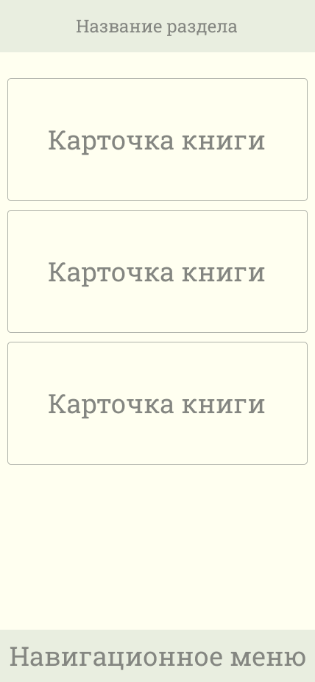

В главном меню, пользователь может нажать на одну из корточек ранее добавленных книг и перейти на страницу информации о книге с последующим возвращением в главное меню или переходам на страницу чтения. Так же используя навигационное меню, пользователь сможет перемещается на страницы «Избранные» и «Добавить книгу».

Страница «Информация о книге»



Страница чтения:

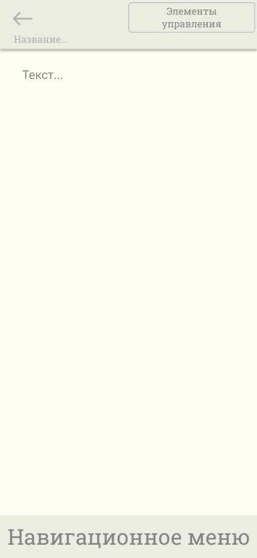

# С помощью приложения MS Visio выполнить проектирование набора необходимых форм.

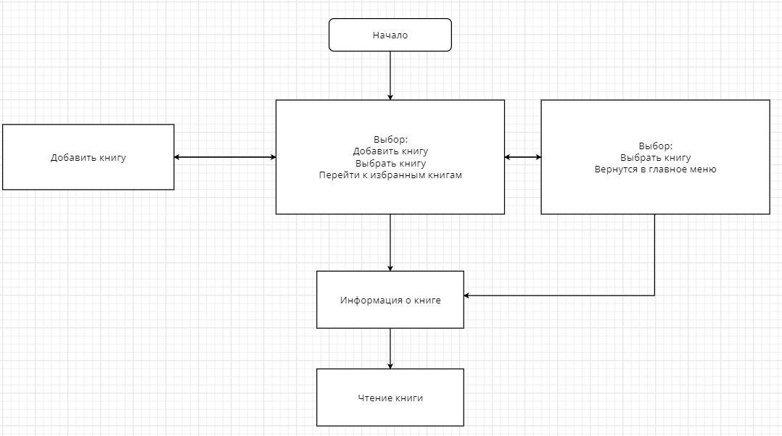

# С помощью приложения MS PowerPoint выполнить имитацию диалога программного продукта без выполнения основных функций. При необходимости добавить звуковые и анимационные эффекты.

# Сделать вывод по проделанной работе.

В ходе выполнения данной лабораторной работы я освоил навыки проектирования интерфейса мобильного приложения, подобрал соответствующие элементы интерфейса, а также разработал эскизы главного меню и других компонентов.